Отчёта по лабораторной работе №4

дисциплина: Математическое моделирование

Шапошникова Айталина Степановна НПИбд-02-18

Содержание

# Цель работы

Изучить модель гармонических колебаний, а также построить фазовый портрет для трех случав.

# Задание

**Модель гармонических колебаний**

Вариант 7

Постройте фазовый портрет гармонического осциллятора и решение уравнения гармонического осциллятора для следующих случаев

1. Колебания гармонического осциллятора без затуханий и без действий внешней силы $\ddot{x}+7x=0$
2. Колебания гармонического осциллятора c затуханием и без действий внешней силы $\ddot{x}+2\dot{x}+6x=0$
3. Колебания гармонического осциллятора c затуханием и под действием внешней силы $\ddot{x}+5\dot{x}+x=|\text{cos}(3t)|$

На интервале от 0 до 25 (шаг 0.05) с начальными условиями $x_{0}=−1$, $y_{0}=−1$

# Выполнение лабораторной работы

**Постановка задачи**

Уравнение свободных колебаний гармонического осциллятора имеет следующий вид: $\ddot{x}+2γ\dot{x}+ω_{0}^{2}x=0$,

где $x$– переменная, описывающая состояние системы (смещение грузика, заряд конденсатора и т.д.), $γ$– параметр, характеризующий потери энергии (трение в механической системе, сопротивление в контуре), $ω$– собственная частота колебаний, $t$– время.

Обозначим начальные условия: $x_{0}=−1$, $y_{0}=−1$. Интервал на котором будет решаться задача: от 0 до 25 (шаг 0.05). $ω$– собственная частота колебаний: 7, 6, 1. $γ$– параметр, характеризующий потери энергии: 0, 2, 5.

Уравнение второго порядка можно представить в виде системы двух уравнений первого порядка (при $γ=0$): $\dot{x}=y$, $\dot{y}=ω_{0}^{2}x$.

Независимые переменные x, y определяют пространство, в котором «движется» решение. Это фазовое пространство системы, поскольку оно двумерно будем называть его фазовой плоскостью.

Значение фазовых координат x, y в любой момент времени полностью определяет состояние системы. Решению уравнения движения как функции времени отвечает гладкая кривая в фазовой плоскости. Она называется фазовой траекторией. Если множество различных решений (соответствующих различным начальным условиям) изобразить на одной фазовой плоскости, возникает общая картина поведения системы. Такую картину, образованную набором фазовых траекторий, называют фазовым портретом.

**Построение модели**

Написали прогрмму на Python и получили три графика:

#1. Колебания гармонического осциллятора без затуханий и без действий внешней силы

import math

import numpy as np

from scipy.integrate import odeint

import matplotlib.pyplot as plt

#w - частота

w_1 = 7.0

w_2 = 6.0

w_3 = 1.0

#g - затухание

g_1 = 0.0

g_2 = 2.0

g_3 = 5.0

#Правая часть уравнения fun(t)

def F(t): f = 0 return f

def FF(t): f = np.cos(3*t) return f

#Вектор начальных условий x(t0) = x0

x0 = np.array([-1.0, -1.0])

#Интервал на котором будет решаться задача

t = np.arange(0, 25, 0.05)

#Преображаем уравнение второго порядка в уравнение первого порядка

def y_1(x, t): dx_1_1 = x[1] dx_1_2 = -w_1*x[0] - g_1*x[1] - F(t) return dx_1_1, dx_1_2

def y_2(x, t): dx_2_1 = x[1] dx_2_2 = -w_2*x[0] - g_2*x[1] - F(t) return dx_2_1, dx_2_2

def y_3(x, t): dx_3_1 = x[1] dx_3_2 = -w_3*x[0] - g_3*x[1] - FF(t) return dx_3_1, dx_3_2

#Решаем дифференциальные уравнения с начальным условием x(t0) = x0 на интервале t с правой частью,

#заданной y и записываем решение в матрицу x

X_1 = odeint(y_1, x0, t)

X_2 = odeint(y_2, x0, t)

X_3 = odeint(y_3, x0, t)

#Переписываем отдельно x в y_1, x’ в y_2

y_1_1 = X_1[:, 0]

y_1_2 = X_1[:, 1]

y_2_1 = X_2[:, 0]

y_2_2 = X_2[:, 1]

y_3_1 = X_3[:, 0]

y_3_2 = X_3[:, 1]

plt.plot(y_1_1, y_1_2)

**Фазовый портрет**

В итоге получили график для первого случая (см.Рис. 1).

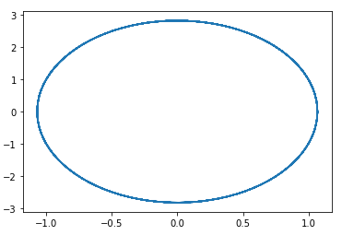

Figure 1: Колебания гармонического осциллятора без затуханий и без действий внешней силы

В итоге получили график для второго случая (см.Рис. 2).

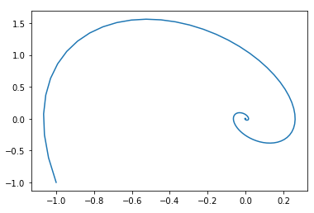

Figure 2: Колебания гармонического осциллятора c затуханием и без действий внешней силы

В итоге получили график для третьего случая (см.Рис. 3).

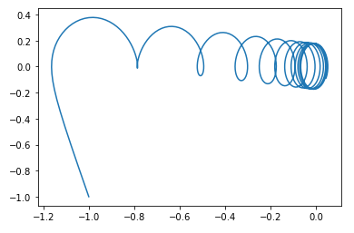

Figure 3: Колебания гармонического осциллятора c затуханием и под действием внешней силы

# Выводы

После выполнения Лабораторной работы №4 мы изучили модель гармонических колебаний, а также построить фазовый портрет для трех случав.

# Ответы на вопросы к лабораторной работе

1. Запишите простейшую модель гармонических колебаний*

Простейшим видом колебательного процесса являются простые гармонические колебания, которые описываются уравнением $x=x_{m}cos(ωt+φ_{0})$.

1. Дайте определение осциллятора*

Осциллятор — система, совершающая колебания, то есть показатели которой периодически повторяются во времени.

1. Запишите модель математического маятника*

Уравнение динамики принимает вид:

$$\frac{∂^{2}α}{∂t^{2}}+\frac{g}{L}sinα=0$$

В случае малых колебаний полагают $\text{sin}(α)≈α$. В результате возникает линейное дифференциальное уравнение

$$\frac{∂^{2}α}{∂t^{2}}+\frac{g}{L}α=0$$

или

$$\frac{∂^{2}α}{∂t^{2}}+ω^{2}α=0$$

1. Запишите алгоритм перехода от дифференциального уравнения второго порядка к двум дифференциальным уравнениям первого порядка*

Пусть у нас есть дифференциальное уравнение 2-го порядка: $\ddot{x}+2γ\dot{x}+ω_{0}^{2}x=0$

Для перехода к системе уравнений первого порядка сделаем замену (это метод Ранге-Кутты):

$$y=\dot{x}$$

Тогда получим систему уравнений: $\dot{x}=y$, $\dot{y}=ω_{0}^{2}x$.

1. Что такое фазовый портрет и фазовая траектория?*

Фазовый портрет — это то, как величины, описывающие состояние системы (= динамические переменные), зависят друг от друга.

Фазовая траектория — кривая в фазовом пространстве, составленная из точек, представляющих состояние динамической системы в последовательные моменты времени в течение всего времени эволюции.